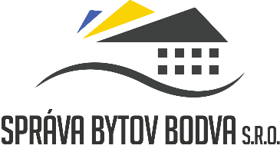
Školská č. 10, 045 01 Moldava nad Bodvou, IČO: 52 826 201,DIČ: 2121151714,
Spoločnosť zapísaná v Obchodnom registri Okresného súdu Košice I. , odd: Sro., vložka č. 47968/V
___________________________________________________________________________

Vlastník bytu: ..........................................................................................................................................

Tel. kontakt: ....................................................

Stanovisko žiadam:

Prevziať osobne Zaslať na adresu:

Vec: Žiadosť

V súlade so zmluvou o výkone správy a stavebným zákonom Vás týmto žiadam o vydanie

stanoviska k plánovaným stavebným úpravám v mojom byte na adrese:

.....................................................................................................................................................

Rozsah plánovaných prác (technický popis s výkresom pôvodného a nového stavu):

......................................................................................................................................................

......................................................................................................................................................

......................................................................................................................................................

......................................................................................................................................................

......................................................................................................................................................

Termín vykonania prác: od ................... do ....................

V Moldave nad Bodvou , dňa: ..........................

..........................................
podpis vlastníka
Poznámka: Na vydanie stanoviska k plánovaným stavebným úpravám si spoločnosť Správy bytov Bodva s.r.o. Moldava nad Bodvou vyhradzuje právo odpovedať do 30 dní odo dňa podania žiadosti.

